

Daniel García García, Cristian González Fernández y Jose Antonio Montero Hernández

uo231763@uniovi.es, uo231602@uniovi.es, uoJoseAntonio@uniovi.es

BOMBERMAN

Software de Entretenimiento y Videojuegos

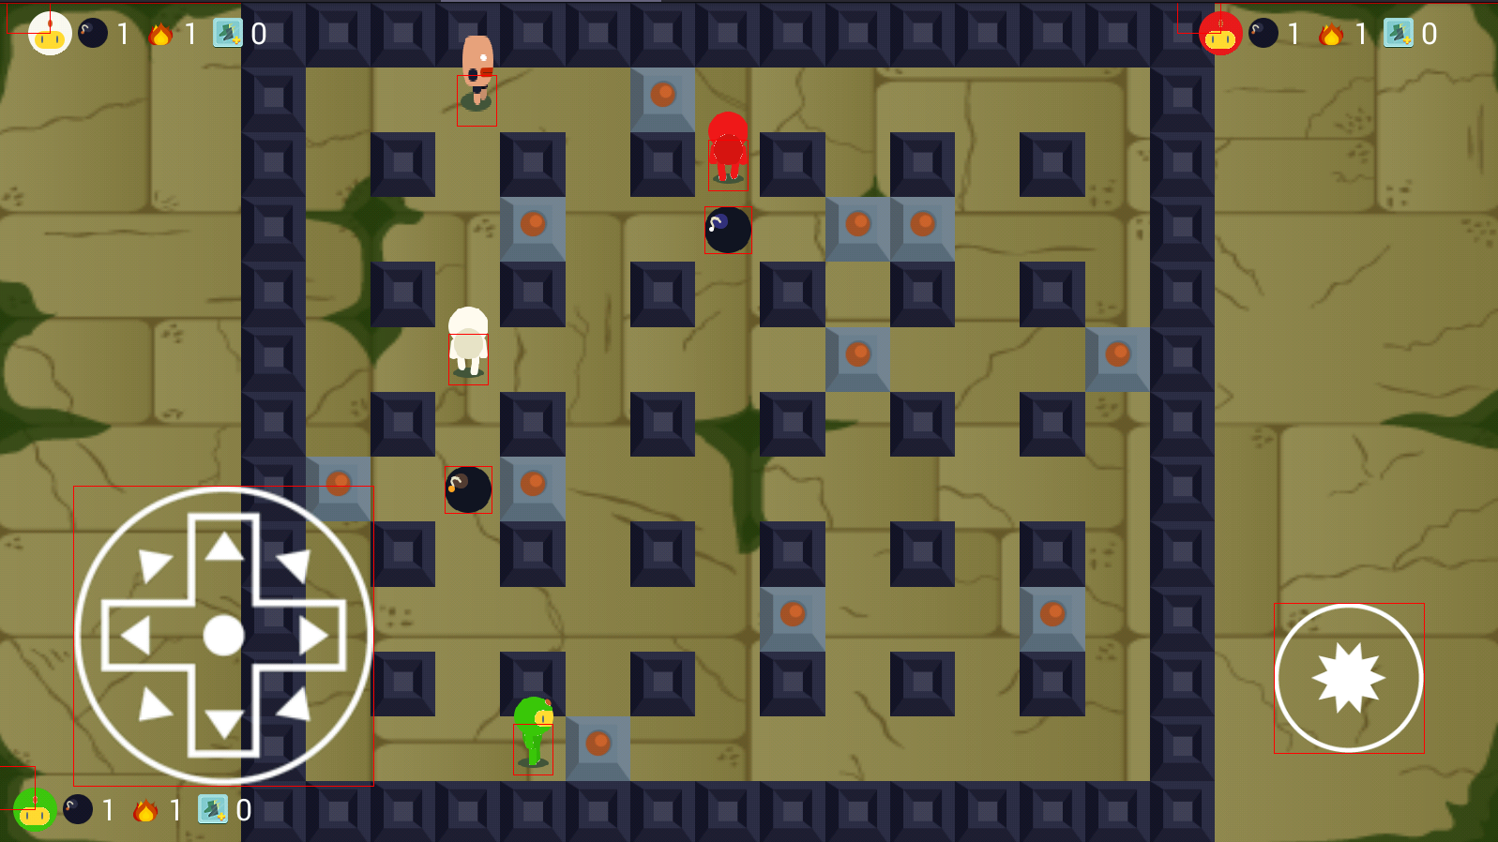

**Funcionamiento del juego**

## Controles e interfaz:

Una vez hemos instalado la .apk, al entrar en el juego nos saldrá un menú con una única opción “Jugar”. Haciendo clic en ese botón, accederemos a seleccionar el modo de juego de la partida que queremos jugar (“Singleplayer” o “Multiplayer”).

### Singleplayer:

En el modo de un solo jugador, el juego constará de los siguientes elementos:

* Un único jugador, manejado por las teclas (W, A, S, D)
* Pad para poder jugar en emuladores como bluestacks desde el ordenador
* Botón para poner bombas
* Enemigos

### Multiplayer:

El modo multiplayer añade a los elementos anteriores:

* 1, 2 o 3 jugadores más que serán controlados:
  + Jugador nº2: (I, J, K, L)
  + Jugador nº3: (Flechas arriba, izquierda, abajo, derecha)
  + Jugador nº4: (Teclado numérico derecho del ordenador 8, 4, 5, 6)

## Funcionamiento general

Una vez hemos seleccionado el modo de juego que queremos jugar, accederemos a un mapa que constará, según se haya seleccionado, de los elementos descritos anteriormente.

Cada jugador en la partida tendrá un marcador propio que reflejará el estado del mismo, indicando el jugador al que representa, el número de bombas máximas que puede tener puestas de manera simultánea, la distancia de las explosiones de las bombas, la velocidad de movimiento del jugador que ha sido obtenida cogiendo mejoras en el mapa, si se ha cogido la mejora para explotar bombas a distancia y si se ha cogido la mejora para patear bombas:



Cada jugador tendrá la posibilidad de poner inicialmente 1 única bomba al mismo tiempo (si no se ha cogido ninguna mejora), y podrá ponerla en cualquier lugar del mapa a los que el jugador pueda acceder. Además, con esas bombas, podrá destruir bloques destruibles en el mapa, identificados de manera distinta a los bloques que establecen en fin del mapa:

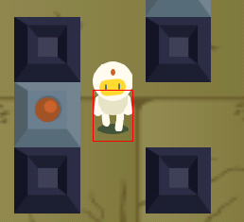 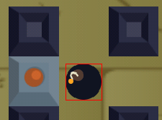 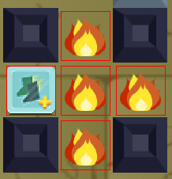

Tal y como se ve en la imagen, las bombas que el jugador pone, pueden explotar bloques destruibles. Además, la explosión de estos bloques, generará mejoras de forma aleatoria, que cada jugador en el mapa podrá coger (no tiene por qué ser el jugador que ha explotado el bloque destruible con su bomba). Estas mejoras incrementarán los valores del marcador descrito inicialmente y cambiarán el funcionamiento del juego a medida que este avance:

|  |  |
| --- | --- |
| C:\Users\Cristian\Documents\GitHub\bomber-game\app\src\main\res\drawable\powerup_fire.png | Aumentará la distancia de las explosiones de cada bomba 1 unidad en cada sentido por cada mejora cogida |
| C:\Users\Cristian\Documents\GitHub\bomber-game\app\src\main\res\drawable\powerup_bomb.png | Aumentará la cantidad de bombas que el jugador puede tener puestas a la vez en el mapa |
| C:\Users\Cristian\Documents\GitHub\bomber-game\app\src\main\res\drawable\powerup_speed.png | Aumentará la velocidad de desplazamiento del jugador en el mapa |
| C:\Users\Cristian\Documents\GitHub\bomber-game\app\src\main\res\drawable\powerup_detonacion.png | Otorgará la posibilidad de explotar todas las bombas del jugador que tiene la mejora a distancia |
| C:\Users\Cristian\Documents\GitHub\bomber-game\app\src\main\res\drawable\powerup_kick.png | Otorgará la posibilidad de patear bombas en el mapa |

Además, el juego tendrá enemigos que se moverán de forma aleatoria por el mapa. Si un jugador toca a un enemigo, el jugador se verá afectado y perderá vida, volviendo al punto de inicio. Si el jugador pierde vida varias veces, dejará de aparecer en el punto de inicio y:

* Habrá perdido la partida si está en modo individual
* No podrá seguir jugando hasta que la partida acabe en modo multijugador

Después de haber perdido vida, al volver al punto de inicio, el jugador estará en un estado de invencibilidad (aparecerá el jugador de forma transparente) unos segundos. Esto evitará que los enemigos te eliminen de forma no deseada al volver al punto de inicio en el modo individual, y servirá también para evitar que en el modo multijugador se pongan bombas en los respawns de los jugadores y el juego se haga imposible.

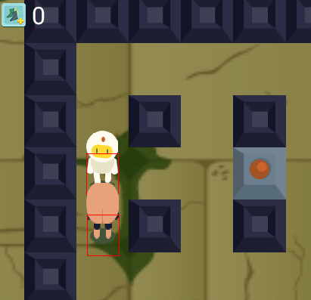 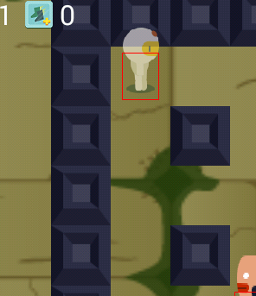

## Condiciones de victoria y derrota

Las condiciones de **victoria** son:

* Modo individual: haber conseguido eliminar a todos los enemigos
* Modo multijugador: haber conseguido eliminar a todos los enemigos y al resto de jugadores del mapa

Como dice la pantalla, si se hace clic, se comenzará una nueva partida. Mientras el cartel de victoria está en la pantalla, el juego quedará parado.

Las condiciones de **derrota** son:

* Modo individual: que el enemigo o las bombas consigan quitarle toda la vida al jugador
* Modo multijugador: que el enemigo, las explosiones de las bombas o el resto de jugadores consigan quitarle toda la vida al jugador

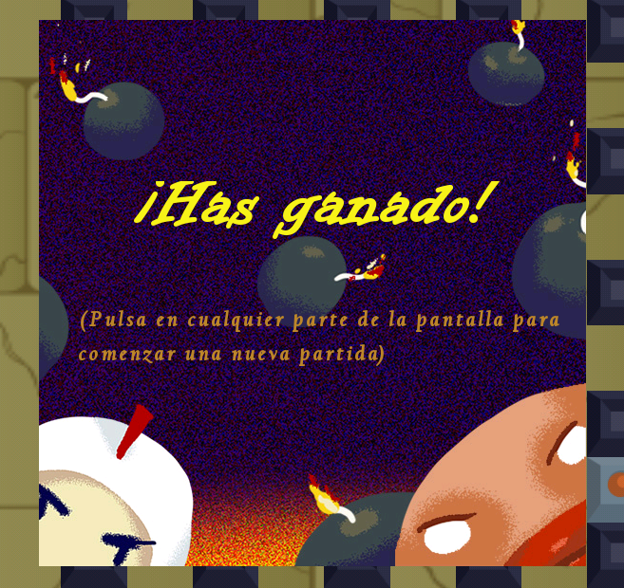 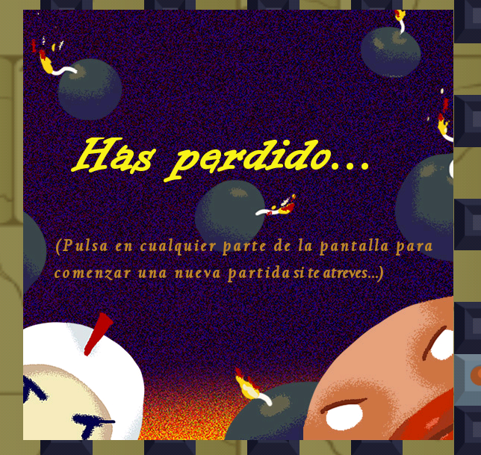

Como dice la pantalla, si se hace clic, se comenzará una nueva partida. Mientras el cartel de derrota está en la pantalla, el juego quedará en movimiento pero no se podrá jugar.

## Mapa de controles

|  |  |  |  |  |  |  |  |
| --- | --- | --- | --- | --- | --- | --- | --- |
| Jugador | Arriba | Abajo | Derecha | Izquierda | Poner bomba | Explotar a distancia | Patear Bomba |
| Jugador 1 (Blanco) | W | S | D | A | C | X |  |
| Jugador 2 (Rojo) | I | K | J | L | N | M |  |
| Jugador 3 (Verde) | Flecha arriba | Flecha abajo | Flecha derecha | Flecha izquierda |  |  |  |
| Jugador 4 (Azul) | Pad numérico derecho: 8 | Pad numérico derecho: 5 | Pad numérico derecho:6 | Pad numérico derecho: 4 |  |  |  |